**Trò chơi 2D Unity: Space Explorer**

**Mục tiêu:**  
Tạo một trò chơi 2D đơn giản có tên "Space Explorer" để củng cố các khái niệm về:

* Giao diện và điều hướng trong Unity
* Quản lý và thao tác đối tượng cơ bản
* Hệ thống Component của Unity
* Tạo và quản lý Scene
* Giới thiệu về Vật lý và Collider trong Unity

**Ý tưởng trò chơi:**

Người chơi sẽ điều khiển một con tàu vũ trụ di chuyển trong không gian, né tránh hoặc bắn hạ các tiểu hành tinh, tàu địch và thu thập các ngôi sao, thêm các loại đạn khác, skill để thu thập, âm thanh va chạm, phát nổ để ghi điểm. Trò chơi sẽ có nhiều đợt sóng (wave) độ khó tăng dần.

**Thành phần trong trò chơi:**

1. **Tàu vũ trụ (Đối tượng người chơi)**
   * **Mô tả:** Tàu vũ trụ 2D do người chơi điều khiển.
   * **Chức năng:**
     + Di chuyển theo 4 hướng bằng các phím A, W, S, D.
     + Phím Space bắn tia laser.
     + Có lửa phản lực khi di chuyển.
     + Có 3 mạng để chơi
     + Kiểu bay (bay tới, đứng yên,…) theo các phím di chuyển

**Tiểu hành tinh (Asteroids)**

* + **Mô tả:** Các tiểu hành tinh 2D trôi nổi có hình dạng , kích cỡ khác nhau trong không gian.
  + **Chức năng:**
    - Di chuyển ngẫu nhiên trong cảnh chơi.
    - Khi va chạm với tàu vũ trụ, người chơi bị mất mạng hoặc mất khiên bảo vệ .
    - Bắn vào hành tinh, nhỏ thì ít sao, bắn vào hành tinh to thì sẽ ra tiểu hành tinh.

1. **Tàu địch (Enemy)**
   * **Mô tả:** Ngẫu nhiên tàu địch 2D bay tự do trong không gian.
   * **Chức năng:**
     + Di chuyển ngẫu nhiên trong cảnh chơi.
     + Khi va chạm với tàu vũ trụ, người chơi bị mất mạng, nổ hoặc mất khiên bảo vệ.
2. **Ngôi sao (Stars)**
   * **Mô tả:** Các ngôi sao 2D rải rác trong không gian.
   * **Chức năng:**
     + Khi tàu vũ trụ thu thập, người chơi sẽ được cộng điểm.
3. **Điểm số của trò chơi (Score)**
   * **Mô tả:** Hệ thống tính điểm trò chơi.
   * **Chức năng:**
     + Tính điểm số trò chơi:
       - Bắn tiểu hành tinh:

+ Hành tinh to được 50 điểm.

+ Hành tinh nhỏ được 100 điểm.

* + - * Bắn tàu địch:

+ Tiêu diệt được phi thuyền địch được 250 điểm.

+ Tiêu diệt được tàu UFO địch được 250 điểm.

* + - * Thu thập ngôi sao được 5 điểm.

**Luồng chơi:**

1. **Màn hình bắt đầu game (Start Screen)**

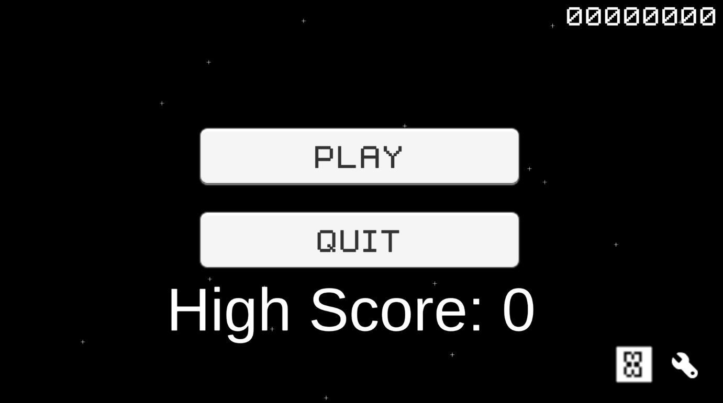

* + **Nút Chơi (Play Button):** Chuyển sang cảnh chơi.
  + **Nút Hướng dẫn (Instructions Button):** Hiển thị bảng hướng dẫn cách chơi.

* + **Điểm cao nhất (High Score)**
  + **Nút điều chỉnh âm lượng**

1. **Cảnh Chơi (Gameplay Scene)**

* + **Thành phần:** Tàu vũ trụ, tiểu hành tinh, các ngôi sao, các tàu địch.
  + **Mục tiêu:** Điều khiển tàu vũ trụ né tránh tiểu hành tinh và tiêu diệt các tàu địch, thu thập các ngôi sao, có thêm các loại đạn khác để thu thập và thu nhập khiên để bảo vệ tàu vũ trụ.
  + **Điều kiện kết thúc:** Trò chơi kết thúc khi tàu vũ trụ va chạm với tiểu hành tinh hoặc va chạm với tàu đich hoặc bị tàu địch bắn trúng.
  + **UI:** Hiển thị điểm số hiện tại.

1. **Cảnh Kết thúc (Game Over Screen)**

* + Hiển thị điểm số của người chơi.
  + Tùy chọn chơi lại hoặc thoát game.

**Nhiệm vụ phát triển trò chơi (Lab Assignment):**

* **Tạo cảnh Menu chính:**
  + Thiết kế giao diện đơn giản với nút Chơi và Hướng dẫn.
* **Triển khai điều khiển người chơi:**
  + Cho phép điều khiển tàu vũ trụ bằng các phím A, W, S, D.
* **Khởi tạo tiểu hành tinh, tàu địch và ngôi sao:**
  + Xuất hiện ngẫu nhiên các tiểu hành tinh, tàu địch và ngôi sao trong không gian.
* **Triển khai va chạm và tính điểm:**
  + Định nghĩa logic va chạm giữa tàu vũ trụ, tiểu hành tinh và tàu địch mất khiên bảo vệ và mất mạng khi va vào hoặc không bắn hạ được tiểu hành tinh hoặc tàu địch.
  + Tính điểm khi thu thập ngôi sao.
* **Chuyển cảnh:**
  + Triển khai chuyển đổi mượt mà giữa các cảnh Menu, Gameplay và End Game.

**Những tính năng sẽ cải thiển tốt hơn trong tương lai:**

* Hệ thống Nhiệm vụ (Quests/Missions)
* Cấp độ Khó (Difficulty Levels)
* Hệ thống Boss Cuối (Boss Fight)
* Chế độ Thời Gian (Time Attack)
* Vật phẩm Power-up
* Thêm nhiều vật phẩm mới
* Làm cho địch thông minh hơn.